# Java语言高级特性前言

java知识是作为Android开发的语言基础，虽然现在我们已经推出了kotlin，但是基于以下原因我们还是需要好好牢牢掌握java：

1）SDK还是改成java，kotlin也需要编译成为java运行；

2）目前大量的第三方库和继承与前任的代码都是java所写的；

3）Java语言应用不仅仅在Android，就是在后台开发中也是一个最流行的语言；

4）大公司面试都要求我们有扎实的Java语言基础。所以，请大家不要轻视提高自己Java基础的机会，请大家认真学习，做好笔记，争取取得更大的进步。

# Java中的泛型

## 为什么我们需要泛型？

通过两段代码我们就可以知道为何我们需要泛型

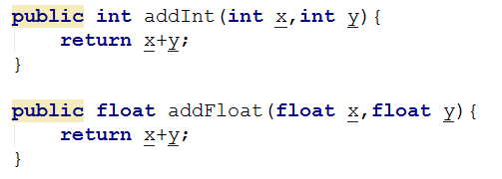

实际开发中，经常有数值类型求和的需求，例如实现int类型的加法, 有时候还需要实现long类型的求和, 如果还需要double类型的求和，需要重新在重载一个输入是double类型的add方法。

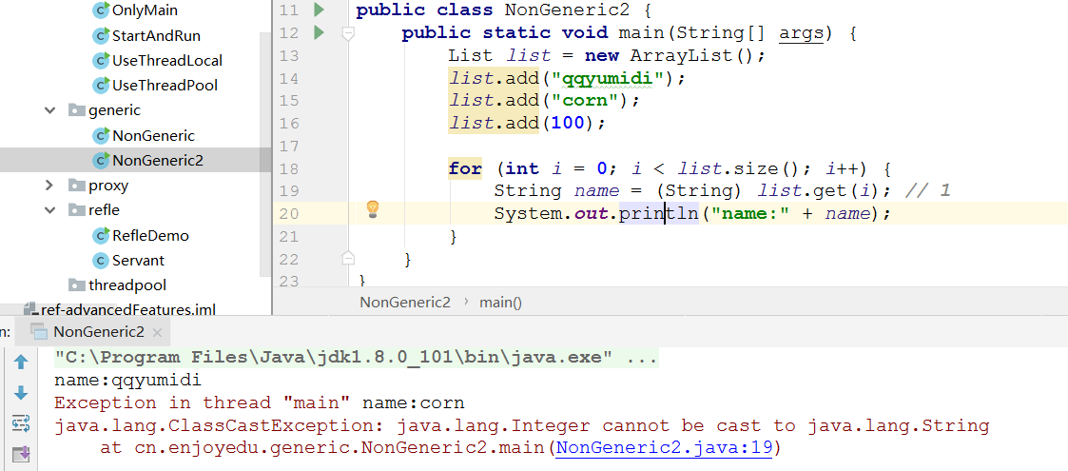

定义了一个List类型的集合，先向其中加入了两个字符串类型的值，随后加入一个Integer类型的值。这是完全允许的，因为此时list默认的类型为Object类型。在之后的循环中，由于忘记了之前在list中也加入了Integer类型的值或其他编码原因，很容易出现类似于//1中的错误。因为编译阶段正常，而运行时会出现“java.lang.ClassCastException”异常。因此，导致此类错误编码过程中不易发现。

 在如上的编码过程中，我们发现主要存在两个问题：

1.当我们将一个对象放入集合中，集合不会记住此对象的类型，当再次从集合中取出此对象时，改对象的编译类型变成了Object类型，但其运行时类型任然为其本身类型。

2.因此，//1处取出集合元素时需要人为的强制类型转化到具体的目标类型，且很容易出现“java.lang.ClassCastException”异常。

所以泛型的好处就是：

* 适用于多种数据类型执行相同的代码
* 泛型中的类型在使用时指定，不需要强制类型转换

## 泛型类和泛型接口

泛型，即“参数化类型”。一提到参数，最熟悉的就是定义方法时有形参，然后调用此方法时传递实参。那么参数化类型怎么理解呢？

顾名思义，就是将类型由原来的具体的类型参数化，类似于方法中的变量参数，此时类型也定义成参数形式（可以称之为类型形参），然后在使用/调用时传入具体的类型（类型实参）。

泛型的本质是为了参数化类型（在不创建新的类型的情况下，通过泛型指定的不同类型来控制形参具体限制的类型）。也就是说在泛型使用过程中，操作的数据类型被指定为一个参数，这种参数类型可以用在类、接口和方法中，分别被称为泛型类、泛型接口、泛型方法。

引入一个类型变量T（其他大写字母都可以，不过常用的就是T，E，K，V等等），并且用<>括起来，并放在类名的后面。泛型类是允许有多个类型变量的。

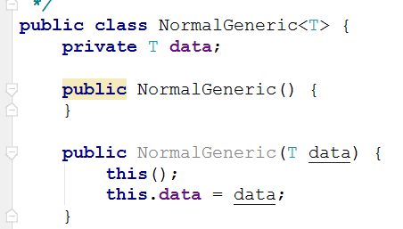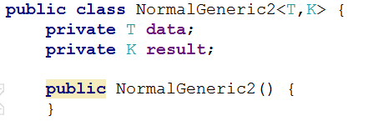

泛型接口与泛型类的定义基本相同。

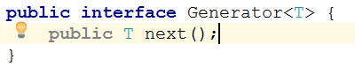

而实现泛型接口的类，有两种实现方法：

1、未传入泛型实参时：

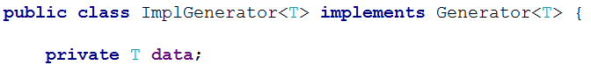

在new出类的实例时，需要指定具体类型：



2、传入泛型实参

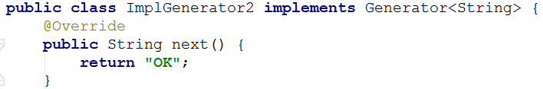

在new出类的实例时，和普通的类没区别。

## 泛型方法

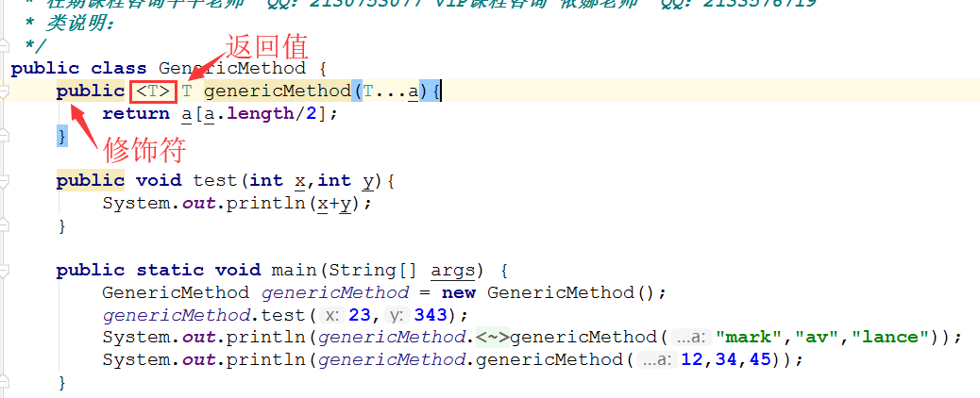

泛型方法，是在调用方法的时候指明泛型的具体类型 ，泛型方法可以在任何地方和任何场景中使用，包括普通类和泛型类。注意泛型类中定义的普通方法和泛型方法的区别。

普通方法：

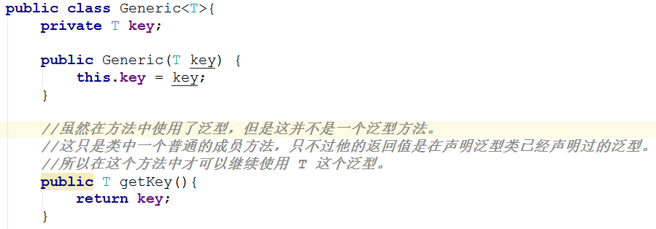

泛型方法

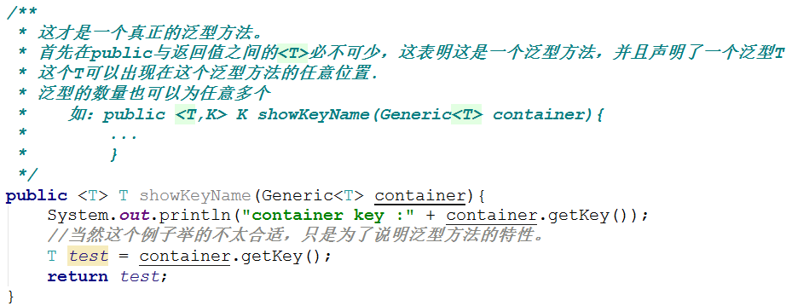

## 限定类型变量

有时候，我们需要对类型变量加以约束，比如计算两个变量的最小，最大值。

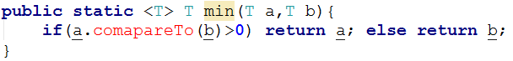

请问，如果确保传入的两个变量一定有compareTo方法？那么解决这个问题的方案就是将T限制为实现了接口Comparable的类

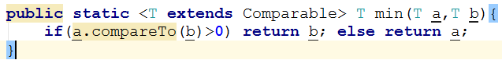

T **extends** Comparable中

T表示应该绑定类型的子类型，Comparable表示绑定类型，子类型和绑定类型可以是类也可以是接口。

如果这个时候，我们试图传入一个没有实现接口Comparable的类的实例，将会发生编译错误。

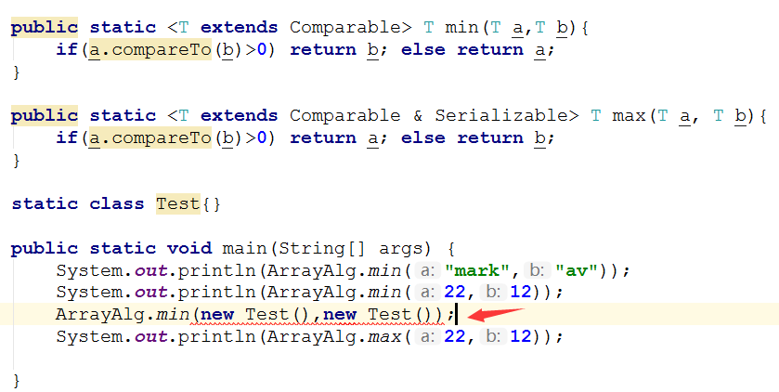

同时extends左右都允许有多个，如 T,V **extends** Comparable & Serializable

注意限定类型中，只允许有一个类，而且如果有类，这个类必须是限定列表的第一个。

这种类的限定既可以用在泛型方法上也可以用在泛型类上。

## 泛型中的约束和局限性

现在我们有泛型类



### 不能用基本类型实例化类型参数



### 运行时类型查询只适用于原始类型

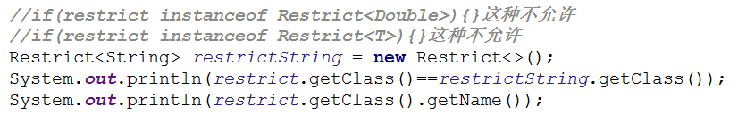

### 泛型类的静态上下文中类型变量失效

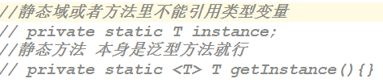

不能在静态域或方法中引用类型变量。因为泛型是要在对象创建的时候才知道是什么类型的，而对象创建的代码执行先后顺序是static的部分，然后才是构造函数等等。所以在对象初始化之前static的部分已经执行了，如果你在静态部分引用的泛型，那么毫无疑问虚拟机根本不知道是什么东西，因为这个时候类还没有初始化。

### 不能创建参数化类型的数组



### 不能实例化类型变量

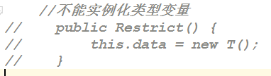

### 不能捕获泛型类的实例

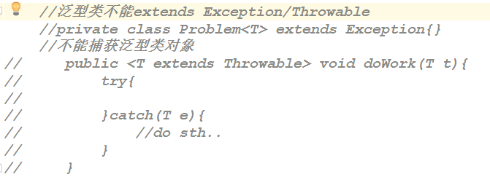

但是这样可以：

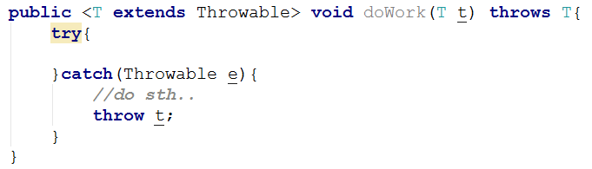

## 泛型类型的继承规则

现在我们有一个类和子类





有一个泛型类



请问Pair<Employee>和Pair<Worker>是继承关系吗？

答案：不是，他们之间没有什么关系



但是泛型类可以继承或者扩展其他泛型类，比如List和ArrayList

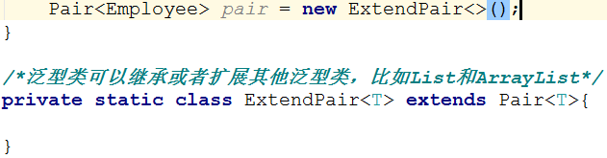

## 通配符类型

正是因为前面所述的，Pair<Employee>和Pair<Worker>没有任何关系，如果我们有一个泛型类和一个方法

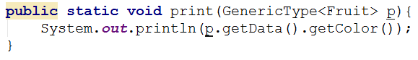



现在我们有继承关系的类









则会产生这种情况：

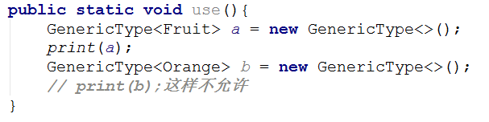

为解决这个问题，于是提出了一个通配符类型 ?

有两种使用方式：

？ extends X 表示类型的上界，类型参数是X的子类

？ super X 表示类型的下界，类型参数是X的超类

这两种 方式从名字上来看，特别是super，很有迷惑性，下面我们来仔细辨析这两种方法。

### ？ extends X

表示传递给方法的参数，必须是X的子类（包括X本身）

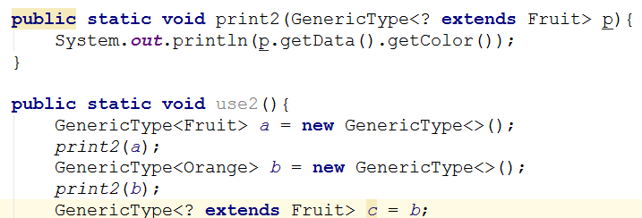

但是对泛型类GenericType来说，如果其中提供了get和set类型参数变量的方法的话，set方法是不允许被调用的，会出现编译错误

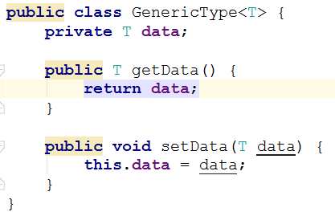

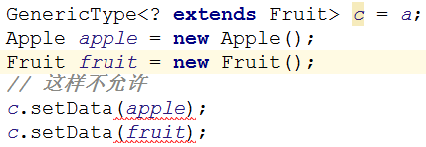

get方法则没问题，会返回一个Fruit类型的值。



为何？

道理很简单，？ extends X 表示类型的上界，类型参数是X的子类，那么可以肯定的说，get方法返回的一定是个X（不管是X或者X的子类）编译器是可以确定知道的。但是set方法只知道传入的是个X，至于具体是X的那个子类，不知道。

总结：主要用于安全地访问数据，可以访问X及其子类型，并且不能写入非null的数据。

### ？ super X

表示传递给方法的参数，必须是X的超类（包括X本身）

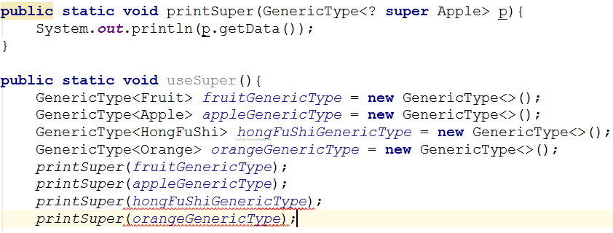

但是对泛型类GenericType来说，如果其中提供了get和set类型参数变量的方法的话，set方法可以被调用的，且能传入的参数只能是X或者X的子类



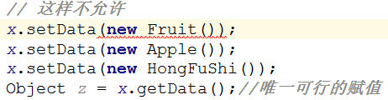

get方法只会返回一个Object类型的值。



为何？

？ super X 表示类型的下界，类型参数是X的超类（包括X本身），那么可以肯定的说，get方法返回的一定是个X的超类，那么到底是哪个超类？不知道，但是可以肯定的说，Object一定是它的超类，所以get方法返回Object。编译器是可以确定知道的。对于set方法来说，编译器不知道它需要的确切类型，但是X和X的子类可以安全的转型为X。

总结：主要用于安全地写入数据，可以写入X及其子类型。

### 无限定的通配符 ?

表示对类型没有什么限制，可以把？看成所有类型的父类，如Pair< ?>；

比如：

ArrayList<T> al=new ArrayList<T>(); 指定集合元素只能是T类型

ArrayList<?> al=new ArrayList<?>();集合元素可以是任意类型，这种没有意义，一般是方法中，只是为了说明用法。

在使用上：

？ getFirst() ： 返回值只能赋给 Object，；

void setFirst(?) ： setFirst 方法不能被调用， 甚至不能用 Object 调用；

## 虚拟机是如何实现泛型的？

泛型思想早在C++语言的模板（Template）中就开始生根发芽，在Java语言处于还没有出现泛型的版本时，只能通过Object是所有类型的父类和类型强制转换两个特点的配合来实现类型泛化。，由于Java语言里面所有的类型都继承于java.lang.Object，所以Object转型成任何对象都是有可能的。但是也因为有无限的可能性，就只有程序员和运行期的虚拟机才知道这个Object到底是个什么类型的对象。在编译期间，编译器无法检查这个Object的强制转型是否成功，如果仅仅依赖程序员去保障这项操作的正确性，许多ClassCastException的风险就会转嫁到程序运行期之中。

泛型技术在C#和Java之中的使用方式看似相同，但实现上却有着根本性的分歧，C#里面泛型无论在程序源码中、编译后的IL中（Intermediate Language，中间语言，这时候泛型是一个占位符），或是运行期的CLR中，都是切实存在的，List＜int＞与List＜String＞就是两个不同的类型，它们在系统运行期生成，有自己的虚方法表和类型数据，这种实现称为类型膨胀，基于这种方法实现的泛型称为真实泛型。

Java语言中的泛型则不一样，它只在程序源码中存在，在编译后的字节码文件中，就已经替换为原来的原生类型（Raw Type，也称为裸类型）了，并且在相应的地方插入了强制转型代码，因此，对于运行期的Java语言来说，ArrayList＜int＞与ArrayList＜String＞就是同一个类，所以泛型技术实际上是Java语言的一颗语法糖，Java语言中的泛型实现方法称为类型擦除，基于这种方法实现的泛型称为伪泛型。

将一段Java代码编译成Class文件，然后再用字节码反编译工具进行反编译后，将会发现泛型都不见了，程序又变回了Java泛型出现之前的写法，泛型类型都变回了原生类型

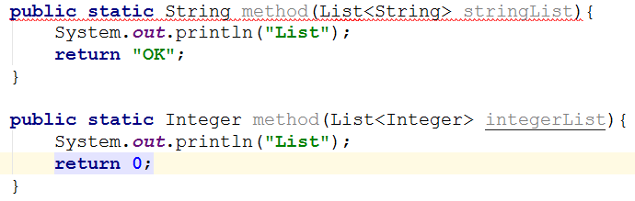

上面这段代码是不能被编译的，因为参数List＜Integer＞和List＜String＞编译之后都被擦除了，变成了一样的原生类型List＜E＞，擦除动作导致这两种方法的特征签名变得一模一样。

由于Java泛型的引入，各种场景（虚拟机解析、反射等）下的方法调用都可能对原有的基础产生影响和新的需求，如在泛型类中如何获取传入的参数化类型等。因此，JCP组织对虚拟机规范做出了相应的修改，引入了诸如Signature、LocalVariableTypeTable等新的属性用于解决伴随泛型而来的参数类型的识别问题，Signature是其中最重要的一项属性，它的作用就是存储一个方法在字节码层面的特征签名[3]，这个属性中保存的参数类型并不是原生类型，而是包括了参数化类型的信息。修改后的虚拟机规范要求所有能识别49.0以上版本的Class文件的虚拟机都要能正确地识别Signature参数。

另外，从Signature属性的出现我们还可以得出结论，擦除法所谓的擦除，仅仅是对方法的Code属性中的字节码进行擦除，实际上元数据中还是保留了泛型信息，这也是我们能通过反射手段取得参数化类型的根本依据。